
practico n3
INTERNET
CURSO : 1º A
PROFESORA : ANDREA GOMEZ
ALUMNO NUÑEZ LISANDRO
COLEGIO DEL PRADO
TALLER LABORATORIO DE INFORMATICA

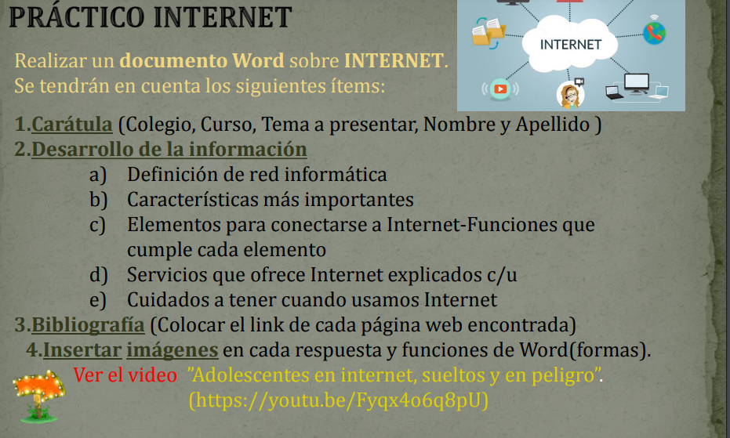

- Una red informática es un conjunto de dispositivos interconectados entre sí a través de un medio, que intercambian información y comparten recursos. Básicamente, la comunicación dentro de una red informática es un proceso en el que existen dos roles bien definidos para los dispositivos conectados, emisor y receptor, que se van asumiendo y alternando en distintos instantes de tiempo https://www.redusers.com/noticias/que-es-una-red-informatica/

B) Velocidad: esta características hace referencia a la rapidez con la que se transmiten los datos por segundo a través de la red. La velocidad de subida y de descarga puede variar de acuerdo al tipo de red y a los estándares que se utilicen. Al dividir la red entre todos los equipos conectados la rapidez disminuye, por eso es importante determinar cuál es el tipo de red más adecuado ante cada situación, por ejemplo si es más efectiva una red inalámbrica o un cableado estructural. 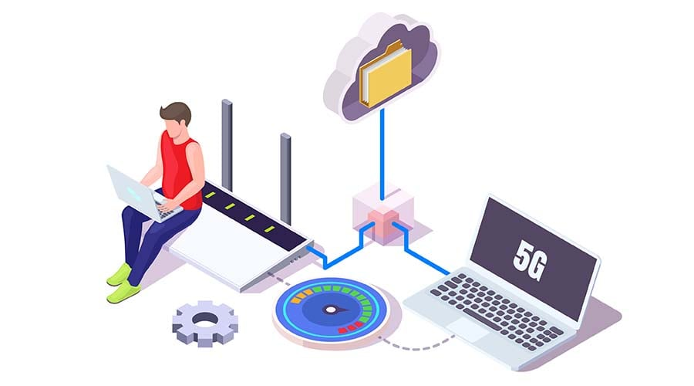
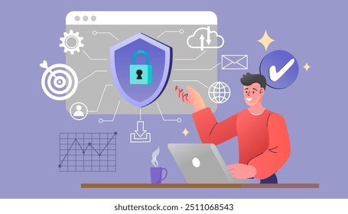
Seguridad: la seguridad de la red es uno de los aspectos más importantes al momento de configurar las redes informáticas. La seguridad de las redes inalámbricas puede verse afectada por la acción de intrusos que sustraen el ancho de banda. Por el contrario las redes cableadas pueden llegar a sufrir interferencia proveniente de otros aparatos electrónicos.

Confiabilidad: este es uno de los aspectos que permite medir el grado de posibilidades de que uno de los nodos de la red se dañe, perjudique su funcionamiento y produzca fallos. Cuando uno de los componentes no funciona correctamente, puede tanto afectar a todo el sistema como constituir simplemente un problema local. 
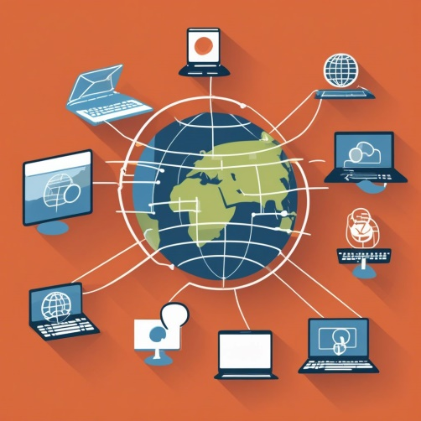
Escalabilidad: esta característica hace referencia a la posibilidad de la red de añadir nuevos componentes. Cuando se añaden nuevos nodos a la red, la velocidad de la conexión se reduce y la velocidad de transmisión de datos también disminuye, lo cual aumenta las probabilidades de que se produzcan errores https://www.educativo.net/articulos/las-redes-informaticas-y-sus-caracteristicas-principales-636.html
C) Ordenador
Desde el punto de vista de uso dedicado a Internet, si a través de la red vamos a acceder con frecuencia a documentos sofisticados, llenos de ilustraciones o muy largos, conviene, al menos, un 486 DX (aconsejable Pentium) con 8 MBytes de RAM (mejor, 16 ó 32 MBytes)
La presencia de un kit Multimedia en nuestro equipo no es imprescindible, aunque permite aprovechar mejor las cada vez más abundantes posibilidades que ofrece Internet al respecto. Si tenemos un equipo de prestaciones inferiores se puede igualmente viajar por la red, aunque la velocidad de presentación puede llegar a ser desesperante..


Módem
Tipo de módem: existen cuatro posibilidades: interno, externo, portátil (modelo de bolsillo que se conecta al puerto serie de los portátiles) y PCMCIA (del tamaño de una tarjeta de crédito). Muy importante: dependiendo de los modelos de los PCs hay que tener en cuenta a la hora de comprar un módem para tu ordenador, si es un 486, que el módem tiene que ser neceariamente interno. A partir de Pentium, ya es indiferente (sea externo o interno)
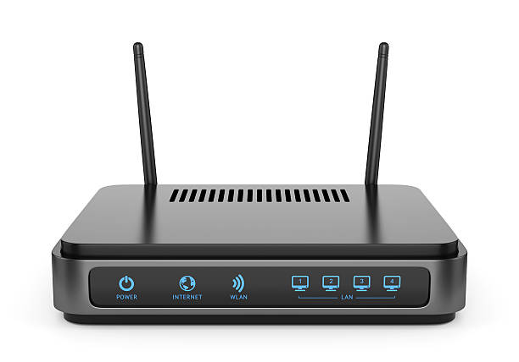
Velocidad de transmisión (bps): máxima velocidad con la que puede transmitir. El mínimo son 14.400 bps para conectarse a Internet. Si hay que adquirir un nuevo módem
Línea telefónica
Para conectarnos a Internet debemos tener, al menos, un acceso a la Red Telefónica Básica.
Proveedor
El proveedor es una empresa (o en el caso de Nodo50, una organización) que tiene su línea particular de datos, línea dedicada o similar, para operar en Internet y que nos ofrece la posibilidad de conectarnos a sus máquinas y por lo tanto proporcionan un camino de acceso a Internet. Como mínimo tendremos el coste de la llamada de teléfono a nuestro proveedor junto a la cuota mensual de abono: plana, cantidad variable mensual o coste por uso.
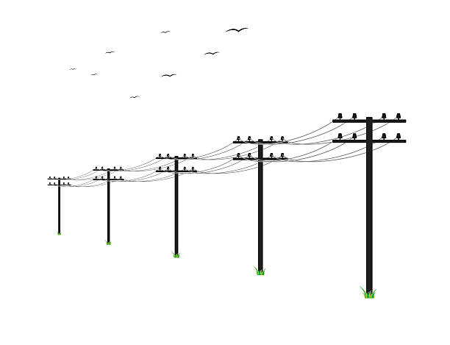
Los proveedores pueden dividirse en dos categorías principales: los de acceso a Internet (PAI) y los de servicios en línea (PSL). La principal diferencia entre unos y otros reside en el contenido y el coste. Todos los PAI y la mayoría de los PSL proporcionan una conexión a Internet, pero los segundos también suministran contenidos (información y servicios exclusivos).
Programas de conexión
Dependiendo del sistema operativo de nuestro equipo, tendremos que instalar facilidades adicionales para la conexión a Internet (con Windows 3.x: es necesario el programa trumpet) o nos encontraremos algo de camino adelantado (caso de Windows 95 con el programa acceso telefónico a redes incorporado). Windows 95 contiene el software necesario para conectarse a su proveedor y a Internet, de manera que una vez conectado podrá ejecutar el software que desee https://www.nodo50.org/manuales/internet/4.htm
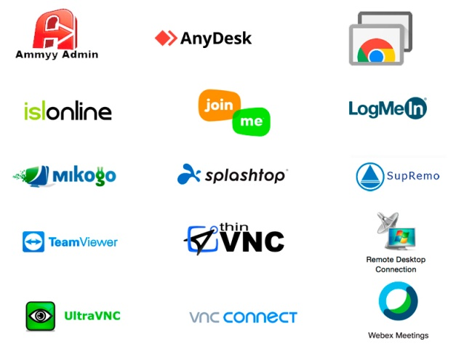

D) Correo Electrónico
Es uno de los servicios más utilizados con el cual, es posible enviar y recibir mensajes electrónicos. Además es posible incluir archivos de audio, video, imágenes o texto.
Su funcionamiento es similar al del correo convencional, ya que los mensajes se envían a un “buzón digital” y se pueden recuperar desde cualquier computadora conectada a Internet. 
Una de las mayores ventajas, es que no es necesario estar “conectado” en el momento de recibir un correo electrónico, ya que posteriormente se puede acceder a él a través de la cuenta de correo.
Otra ventaja es que el tiempo que tarda en llegar un mensaje puede ser de minutos o incluso segundos.
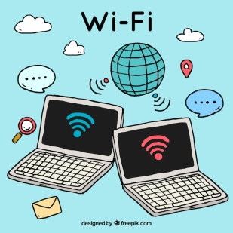
Para poder enviar correos electrónicos, es necesario tener una cuenta que se compone de un nombre de usuario, el símbolo “@”, el nombre del proveedor de correo electrónico y la extensión. Por ejemplo: usuario@proveedor.com
Foros de Discusión

El objetivo de este servicio, es que los usuarios compartan sus dudas, experiencias y opiniones sobre algún tema en específico, para lo cual es necesario registrarse en alguno de estos foros. Después de registrarse, el usuario puede colocar alguna duda o pregunta y esperar horas o días para que otro usuario o grupo de ellos, respondan al cuestionamiento. Del mismo modo, es posible responder a alguna publicación de otro usuario.
Redes Sociales
Las redes sociales en Internet, son aplicaciones web que favorecen el contacto entre individuos. Estas personas pueden conocerse previamente o hacerlo a través de la red. Contactar a través de la red puede llevar a un conocimiento directo o, incluso, la formación de nuevas parejas.

Estas redes, se basan en gran medida en la teoría conocida como seis grados de separación (publicada en 1967), que básicamente establece que todas las personas del mundo estamos conectados entre nosotros con un máximo de seis personas como intermediarios en la cadena. Esto hace que el número de personas conocidas en la cadena crezca exponencialmente conforme el número de conexiones crece, dando por resultado que sólo se necesita un número pequeño de estas conexiones para formar una red que nos conecta a todos, haciendo teóricamente posible el hacerle llegar un mensaje a cualquier persona en el mundo.
Blog
Es un sitio web que permite al creador, publicar artículos de manera personal, periodística, empresarial o corporativa, tecnológica, educativa, etc.
Este sitio web, recopila de manera cronológica las publicaciones, apareciendo primero el más reciente.
A este servicio también se le conoce como weblog o bitácora digital.
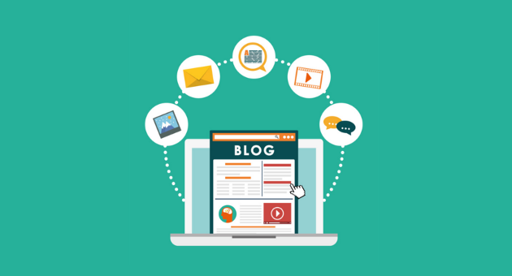
Habitualmente, en cada artículo, los lectores pueden escribir sus comentarios y el autor darles respuesta, de forma que es posible establecer un diálogo.
Biblioteca Digital
Es un repositorio de acervos y contenidos digitalizados, almacenados en diferentes formatos electrónicos. Dichas bibliotecas, proveen recursos tales como colecciones de trabajos digitales creadas y administradas por diferentes organizaciones.
Es un conjunto de técnicas que permiten realizar búsquedas y distribuir acervos y servicios e información documental multimedia. https://www.uaeh.edu.mx/scige/boletin/prepa4/n2/m3.html

E) Robo de identidad
Filtraciones de datos
Malware y virus
Phishing y correos electrónicos falsos
Sitios web falsos
Estafas en línea https://latam.kaspersky.com/resource-center/preemptive-safety/top-10-preemptive-safety-rules-and-what-not-to-do-online?srsltid=AfmBOoqf92nOsM736Uwjo6CQPA1UAOLcd4Aw3Ko9bBgzMacDpl_1ZECI 